Campionatul XXVII Etapa 5
Organizatori: SER , Legiuitorii, Prinţese şi Supermăni, Acord.

Runda 1
Întrebarea 1
Bună ziua.
În articolul de pe Wikipedia despre acest cuvânt în limba engleză sunt mentionaţi Alexander Graham Bell şi Thomas Edison, dar şi programatorii începători. Numiţi cuvântul.
Răspuns: Hello
Comentariu: Hello ar fi primul cuvînt rostit la telefon. “Hello World” este, de obicei, primul program scris de programatori.
Sursa:https://en.wikipedia.org/wiki/Hello
Autor: Maxim Cumpanici

Întrebarea 2
Într-un articol despre greşelile frecvente făcute de către oameni la reparaţia locuinţelor, se face referire la una din legile lui Murphy. Potrivit acestei legi, oamenii îşi dau seama de acest fapt doar după finisarea lucrului. După cum aţi observat deja, noi ne-am dat seama de acest fapt. Dar ce înţeleg oamenii abia după ce termină lucrul?
Răspuns: Cu ce trebuie să înceapă
Sursa: http://sbsmaster.ru/%D1%80%D0%B5%D0%BC%D0%BE%D0%BD%D1%82/%D1%81%D1%82%D0%B0%D1%82%D1%8C%D0%B8-%D0%BE-%D1%80%D0%B5%D0%BC%D0%BE%D0%BD%D1%82%D0%B5.html
Autor: Sergiu Rodideal

Întrebarea 3
Aflând dintr-un comunicat al poliţiei despre un furt dintr-o ogradă, autorul întrebării a remarcat că ele nu au constituit un baraj suficient pentru a opri infractorii. Numiţi-le pe ele prin 3 cuvinte.
Răspuns: Porţile de fier
Comentariu: Porţile de Fier - baraj important, aflat pe cursul Dunării.
Sursa: https://ro.wikipedia.org/wiki/Por%C8%9Bile_de_Fier
Autor: Maxim Cumpanici

Întrebarea 4
În linii generale, două concepte au jalonat direcția de dezvoltare a economiei românești în perioada interbelică. Primul concept presupunea o atitudine ospitalieră față de capitalul străin, care urma să pătrundă în domeniile productive ale economiei. A doua doctrină avea drept scop consolidarea independenței economice și limitarea penetrației capitalului străin.
Numiți cel puțin unul din cele două concepte.
Răspuns: „Porțile deschise” sau „Prin noi înșine”
Sursa: Enciu N., Istoria Românilor în 100 de termeni, Chișinău, Editura Arc, 2010, p. 69-72
Autor: Fala Alexandru

Întrebarea 5
În cartea „De ce ucid doctorii” de Joshua Perper, autorul vorbește despre faptul că un medic, chiar fiind un cetățean-model, poate avea o dorință interioară nestăvilită de a cauza durere, de a supune voința și, în final, de a alege între viață și moarte pentru pacienții săi. Autorul concluzionează că în fiecare doctor se ascunde un potenţial X. Ce nume propriu am înlocuit cu X?
Răspuns: Mr. Hyde
Comentariu: În fiecare doctor Jekyll se ascunde un potenţial Mr.Hyde. “Se ascunde” reprezintă un indiciu în plus la numele personajului.
Sursa: “De ce ucid doctorii” de Joshua Perper
Autor: Sergiu Iacob, SER

Întrebarea 6
În întrebare sunt omisiuni.
Conform unei versiuni, medicamentul analgezic Vicodina și-a primit numele datorită faptului că are un efect mai puternic decît cel al analgezicului Codeina. Scrieţi cele trei cuvinte omise din textul acestei întrebări.
Răspuns: De șase ori
Comentariu: Prefixul VI este o aluzie la cifra romana 6. Vicodina are un efect analgezic de 6 ori mai puternic decît cel al Codeinei.
Sursa: https://en.wikipedia.org/wiki/Hydrocodone
Autor: Sergiu Iacob, SER

Întrebarea 7
După 1922, s-au înregistrat în total 27 de decese misterioase. Printre ipotezele ce explică cauza mai multor decese se numără: un virus ce a supraviețuit câteva milenii și infectarea cu histoplasmoză, care mai este numită și „boala din grote”. Deși mulți o neagă, vă rugăm să scrieți ipoteza cel mai des invocată drept cauză a deceselor?
Răspuns: Blestemul faraonului/blestemul lui Tutankhamon (se acceptă și blestemul piramidelor)
Comentariu: În 1922 a fost deschis sarcofagul lui Tutankhamon, iar după asta mai multe persoane ce au intrat în mormântul faraonului au decedat. Unii au invocat drept cauză „blestemul” care i-a ajuns înainte de timp și pe neașteptate, pe toți aceia care „au profanat” mormântul și sarcofagele faraonilor.
Sursa: „Curiozități de ieri și de azi: între legendă și realitate”, Chișinău, Epigraf, 2008, p.264
Autor: Fala Alexandru

Întrebarea 8
Autorul întrebării, aflând despre o promoţie organizată de o reţea de magazine de elctrocasnice din Chişinău, a remarcat că probabil nu ar dori să devină beneficiarul acesteia. Cum se numeşte reţeaua de magazine?
Răspuns: Darwin
Comentariu: Promoţia era cu premii. Autorul nu ar fi vrut să beneficieze de premiul Darwin.
Sursa: https://www.youtube.com/watch?v=k_3I-8jNEOM
Autor: Maxim Cumpanici

Întrebarea 9
Imagine
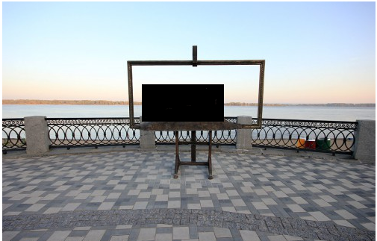
Aveți în față un monument instalat în anul 2014 în orașul Samara, cu ocazia împlinirii a 170 de ani de la nașterea lui. Nu vă întrebăm cine este el. Peste un minut scrieți pe cine am ascuns noi din această imagine?
Răspuns: Edecarii (Бурлаки)
Comentariu: Este vorba despre tabloul lui Ilia Repin - “Edecarii de pe Volga”, pictat la Samara. Pe fundal se poate vedea rîul Volga.
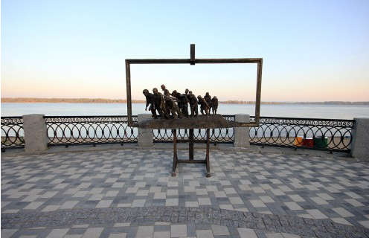
Sursa: http://samaratoday.ru/news/194933
Autor: Sergiu Iacob, SER

Întrebarea 10
Înainte de pauză, Sandu Fala ne-a rugat să vă reamintim că pe teritoriul instituţiei este interzis fumatul.
Haile Selassie I, împăratul Etiopiei între 1930 - 1935 și 1941 - 1974 este considerat de către adepţii unei mişcări religioase, ce numără circa un milion de aderenţi, drept Mesia, încarnarea lui Dumnezeu.
Dar care era numele împăratului până la încoronare?
Răspuns: Ras Tafari
Autor: Maxim Cumpanici

Runda 2
Întrebarea 11
Bliț dublu
- Numiți tipul de ceas care are cele mai puține elemente mobile.
- Numiți tipul de ceas care are cele mai multe elemente mobile.
Răspuns: 1. Ceasul solar 2. Clepsidra
Autor: Sergiu Rodideal, SER

Întrebarea 12
Imagini
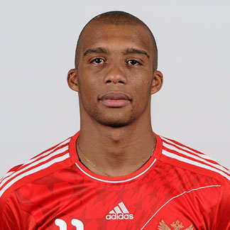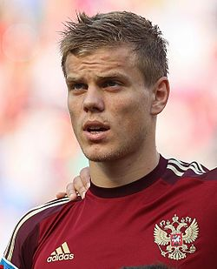

În întrebare X, Y şi Z sunt înlocuiri. În partea stîngă a imaginii, aveţi în faţă un XY, iar în partea dreaptă – un XZ. XZ a apărut cu 16 ani mai tîrziu decît XY. Nu vă rugăm să ne spuneţi ce am înlocuit prin XY şi XZ, spuneţi-ne cum se numeşte filmul de la sfîrţitul secolului 20, datorită căruia a avut loc creşterea importantă a popularităţii XZ.
Răspuns: The Big Lebowski
Comentariu: Prin XY am înlocuit "rus negru", iar prin XZ – “rus alb”. Cocktailul White Russian a apărut cu 16 ani mai tîrziu decît cocktailul Black Russian şi a crescut mult în popularitate după filmul din 1998 “The Big Lebowski”, unde este băutura preferată a protagonistului. În imagini îi aveţi pe fotbalistul de origine braziliană şi cetăţenie rusă – Cirilo, şi fotbalistul rus Aleksandr Kokorin.
Sursa: https://en.wikipedia.org/wiki/White_Russian_(cocktail)
https://en.wikipedia.org/wiki/The_Big_Lebowski
Autor: Sergiu Iacob, SER

Întrebarea 13
În meciul de fotbal din acest an dintre Roma şi Bayer, echipa italiană a preluat rapid conducerea cu 2-0, a dominat prima repriză şi a avut multe şanse de a mai înscrie. Înainte de pauză, comentatorul a remarcat că Roma ar putea fi nemulţumită de scor, dorindu-şi, probabil, să fi marcat 3, 4 sau 5 goluri. În continuare, comentatorul face aluzie la pericolul unor astfel de gînduri şi menţionează o poveste. Răspundeţi prin trei cuvinte care animal este personajul principal al acesteia.
Răspuns: Peştişorul de aur
Comentariu: Ca şi în povestea cu peştişorul de aur, comentatorul îi avertiza pe romani că dorindu-şi prea multe, se pot alege cu nimic.
Sursa: Meciul Roma-Bayer Leverkusen din 04.11.15 cu comentariile lui Iurii Rozanov.
Autor: Sergiu Iacob, SER

Întrebarea 14
Eroina unui roman de Henry Charierre a fost foarte indignată atunci când un partener de afaceri al soţului, a refuzat să o sprijine financiar, recomandându-i să obţină banii prin altă metodă. Nişte studenti de la Arhitectură de la Timişoara au efectuat această acţiune la propriu, fapt pentru care au fost lăudaţi.
Răspundeţi prin trei cuvinte despre ce acţiune este vorba.
Răspuns: A face trotuarul
Sursa: http://www.romaniacurata.ro/asa-se-face-patru-studenti-au-facut-trotuarul-in-timisoara-la-propriu-a-doua-zi-autoritatile-s-au-simtit-si-au-reparat-trotuarul-pe-bune/
Papillon, de Henry Charierre
Comentariu: “a face trotuarul” - a acosta potențiali clienți în vederea susținerii unor raporturi sexuale contra cost.
Autor: Maxim Cumpanici

Întrebarea 15
Într-o carte scrisă de nuvelistul italian Tullio Avoledo, protagonistul vede o frescă în care era pictat un tânăr reprezentând forma contemporană a unui zeu, ce era îmbrăcat în combinația hainelor legionarilor romani și puşcaşilor marini, în jurul pieptului avea 2 benzi de cartușe și grenade, iar în loc de mâini avea 2 arme.
Caraghioasa reprezentare a zeului formează un joc de cuvinte în italiană și română, dar nu și în engleză sau rusă.
Numiți zeul.
Răspuns: Mithra
Comentariu: Mithra este zeul religiei Zoroastrism, ce avea propriul cult răspândit în Imperiul Roman. Armele erau mitraliere.
Sursă: http://knizhnik.org/tullio-avoledo/korni-nebes/14
https://it.wikipedia.org/wiki/Mitra_%28arma%29
https://ro.wikipedia.org/wiki/Mithra
Întrebarea 16
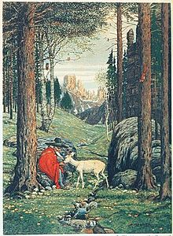
Aveţi în faţă cartea poştală, întitulată “Spiritul munţilor”. Biograful Humphrey Carpenter spune că anume ea a servit drept sursă de inspiraţie pentru autor, atunci cînd acesta şi-a creat personajul renumit. Harold Bloom afirmă că acest personaj are anumite trăsături comune cu zeul Odin în ipostaza lui de călător. Peste un minut scrieţi numele personajului.
Răspuns: Mithrandir
A se accepta Gandalf, sau oricare alt nume al acestuia.
Comentariu: După întrebarea despre zeul MIthra urmează întrebarea despre magul Mithrandir. Mithrandir a fost şi el un călător (Gray Wanderer).
Sursa: https://en.wikipedia.org/wiki/Gandalf
https://ru.wikipedia.org/wiki/%D0%93%D1%8D%D0%BD%D0%B4%D0%B0%D0%BB%D1%8C%D1%84
Autor: Sergiu Iacob, SER

Întrebarea 17
Acest cuvânt provine de la un termen slav ce însemnă „stup fără matcă”. Conform site-ului dexonline.ro, printre semnificațiile acestui cuvânt sunt și explicațiile: „Care și-a pierdut temporar capacitatea de a judeca limpede; lipsit de rațiune (pentru un scurt timp)”.
Care este acest cuvânt?
Răspuns: Bezmetic
Comentariu: Termenul slav este „bezmatok”, din care a derivat cuvântul românesc bezmetic.
Autor: Fala Alexandru
Întrebarea 18
Premiul lui Arthur C. Clarke este un premiu britanic important, acordat pentru lucrările Science Fiction, şi valoarea lui creşte pe an ce trece. Anul acesta, învingătoare a fost desemnată scriitoarea canadiană Emily St John Mandel. Peste un minut, răspundeţi exact ce sumă a primit aceasta în calitate de premiu?
Răspuns: 2015 lire
Comentariu: S-a menţionat că valoarea premiului creşte pe an ce trece, deoarece din 2001 valoarea premiului este identică cu anul în care a fost decernat acesta.
Sursa: https://en.wikipedia.org/wiki/Arthur_C._Clarke_Award
Autor: Sergiu Iacob, SER

Întrebarea 19
Compania aeriană indiană GoAir angajează ca însoţitori de bord doar femei, deoarece o trăsătură fizică a acestora este, în mediu, cu 20 de unităţi mai mică decît cea a bărbaţilor, fapt care permite companiei să economisească circa 500 000 $ pe an. Dar pe ce bază se produc aceste economii?
Răspuns: Reducerea cantităţii de combustibil consumat
Comentariu: Femeile cântăresc mai puţin decât bărbaţii, compania aeriană reducîndu-şi astfel cheltuielile pentru combustibil.
Sursa: http://www.theguardian.com/business/2013/jul/04/indian-airline-goair-female-only-crew-fuel
Autor: Dumitru Ambroci (Legiuitorii)

Întrebarea 20
Pe un site dedicat sfaturilor pentru amenajarea vilelor, este dată o sugestie pentru îmbunătaţirea eficienţei duşului de vară. Sugestia corespunde cu denumirea unui hit englez din anul 1966. Numiţi-l pe acesta prin 3 cuvinte.
Răspuns: Paint it black.
Sursa: http://diz-cafe.com/postroiki/letnij-dush-svoimi-rukami.html
Autor: Maxim Cumpanici

Runda 3
Întrebarea 21
Contrar afirmaţiilor enunţate la finalul unei opere literare publicate în anul 1883, existenţa continuă a vieţii pe acest corp ceresc este dificilă din cauza absenţei apei şi a componenţei inadecvate a atmosferei, constituită preponderent din CO2, fapt care generează un puternic efect de seră. Totodată, la suprafaţă este foarte cald, temperatura atingînd valori de sute de grade Celsius.
Care este denumirea operei?
Răspuns: Luceafărul
Comentariu:
“Trăind în cercul vostru strâmt
Norocul vă petrece,
Ci eu în lumea mea mă simt
Nemuritor și rece.”
Planeta Venus este deseori denumită Luceafăr. Este o planetă moartă şi fierbinte.Planetele unde nu poate exista viaţă sunt catalogate drept planete moarte în unele surse.
Autor: Maxim Cumpanici
Întrebarea 22
În procesul de creare a acestei întrebări, am făcut ceea ce făceau Michelangelo şi Auguste Rodin. Ce anume?
Răspuns: Am eliminat tot ce este de prisos
Comentariu: Este cunoscută fraza atribuită fie lui Rodin, fie lui Michelangelo, despre faptul că sculptura este arta de a înlătura din blocul de marmură/piatră ceea ce este de prisos. Credem că informaţia din întrebare este suficientă pentru a o răspunde, şi am înlăturat totul ce este de prisos.
Sursa: http://bibliotekar.ru/encSlov/3/104.htm
Autor: Sergiu Iacob, SER

Întrebarea 23
Georg Andreas Helwing a trăit între 1666-1748 în Europa de Est și a fost pastor protestant. Acesta avea studii bune și a obținut titlul de magistru, iar pe parcursul vieții a continuat să-și îmbunătățească cunoștințele științifice. El considera că epidemiile sunt generate de către anumite cadavre îngropate, care se mănâncă singure pe ele. La fel, credea că pentru stoparea răspândirii epidemiilor este nevoie de a exhuma și de a decapita cadavrele. De altfel, jurnalistul polonez Adam Venglovski presupune că anume această persoană a fost adevăratul prototip al unui personaj literar.
Care este numele personajului?
Răspuns: Abraham Van Helsing
Comentariu: Numele Helwing este foarte asemănător cu Helsing. Helwing, la fel, ca și Van Helsing se interesa de strigoi și vampiri. Conform lui Helwing vampirii/strigoii sunt cadavrele ce se mănâncă singure pe ele.
Sursa: http://ufospace.net/news/kto_byl_prototipom_van_khelsinga/2015-08-25-6491
Autor: Fala Alexandru

Întrebarea 24
Imagine
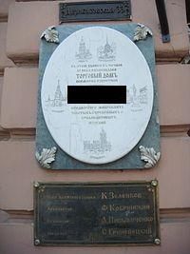
Această plăcuță memorială este instalată în Odesa pentru a comemora locul unde se afla, la începutul secolului XX, o filială a casei acestui rus. Numiți-l.
Răspuns: Carl Faberge
Comentariu: Forma de ou a plăcuţei ar treubui să constituie un indiciu.
Sursa: https://ru.wikipedia.org/wiki/%D0%A4%D0%B0%D0%B1%D0%B5%D1%80%D0%B6%D0%B5,_%D0%9A%D0%B0%D1%80%D0%BB
Autor: Sergiu Iacob, SER
Întrebarea 25
Această limbă cuprinde în denumirea sa şi denumirea unui metal. Pe lângă acest fapt, ea a fost şi limba maternă a întemeietorului unei religii răspîndite vast. Despre ce limbă este vorba?
Răspuns: Limba aramaică
Comentariu: Limba aramaică este limba maternă a lui Iisus Hristos, metalul din denumire este arama.
Sursa: https://en.wikipedia.org/wiki/Aramaic_language
https://en.wikipedia.org/wiki/Language_of_Jesus
Autor: Dumitru Ambroci (Legiuitorii)

Întrebarea 26
În întrebare am omis o literă
Cercetătorii japonezi au descoperit în cadrul experienţelor, că unele bacterii, precum Paracoccus denitrificans sau Escherichia coli sunt capabile să supravieţuiască, şi chiar să se înmulţească, în condiţii de peste 400.000. Aceste rezultate, ar constitui o dovadă în plus în favoarea unei teorii. Dacă vă daţi seama care literă a fost omisa în această întrebare, ne veţi spune printr-un cuvînt despre ce teorie e vorba.
Răspuns: Panspermie
Comentariu: Am omis litera G. Bacteriile date sunt capabile să supravieţuiască la acceleraţia de peste 400.000 G, fapt care i-a dus cu gîndul pe cercetători că acestea ar putea veni din cosmos.
Sursa: http://www.membrana.ru/particle/16074
Autor: Sergiu Iacob, SER
Întrebarea 27
Soldatul Marinei Regale Britanice Andy Grant avea făcut un tatuaj în regiunea genunchiului, cu un mesaj de susţinere a echipei sale de fotbal favorite. În timp ce îşi făcea serviciul în Afganistan, acesta a călcat pe o mină şi a avut de suferit o amputaţie, după care mesajul tatuat a devenit unul extrem de ironic. Peste un minut, reproduceţi mesajul rămas pe piciorul soldatului.
Răspuns: You’ll never walk
Comentariu: Soldatul avea tatuat sub genunchi motto-ul echipei FC Liverpool – You’ll never walk alone. După amputaţie, cuvîntul „alone” a fost tăiat, rămînînd doar „You’ll never walk”. Acest lucru, însă, nu-l împiedică pe Andy să aibă o viaţă activă cu ajutorul protezei.
Sursa: http://www.bbc.co.uk/newsbeat/article/31153964/marines-tattoo-reads-youll-never-walk-after-amputation
Autor: Sergiu Iacob, SER
Întrebarea 28
În îtrebare sunt înlocuiri.
Veséla este soţia unui monarh. Vésela reprezintă un câmp cultivat, un ogor sau arătură.
Ce cuvînt a fost înlocuit prin vesela?
Răspuns: Ţarina
Sursa: https://dexonline.ro/definitie/tarina
Autor: Maxim Cumpanici

Întrebarea 29
În lista lor, care numără mai mult de 6.000 de entităţi, putem regăsi, printre altele, fibroza laterală amiotrofică, coreea Huntington, acrodermatita sau, capul listei, deficitul de ribozo-5-fosfat izomerază, iar peste 80% din ele au component genetic. Nu vă întrebăm ce sunt ele. Ziua internaţională a lor se sărbătoreşte începînd cu anul 2008. Dar pe ce dată a fost sărbătorită ea în acel an?
Răspuns: 29 februarie
Comentariu: Ele sunt maladiile rare (dintre care, cea mai rară patologie este considerat deficitul de ribozo-5-fosfat izomerază). În 2008, cînd s-a decis crearea Zilei Internaţionale a Maladiilor Rare, s-a ales data de 29 februarie, ca fiind cea mai rară zi.
Sursa: https://en.wikipedia.org/wiki/Rare_disease
https://www.hon.ch/HONselect/RareDiseases/
http://www.eurordis.org/about-rare-diseases
Autor: Sergiu Iacob, SER

Întrebarea 30
“Zebra” este un slang medical american, care îşi trage originile de la fraza spusă de către profesorul Theodore Woodward studenţilor săi: “Dacă auziţi tropăit de copite, gîndiţi-vă la cai, nu la zebre”. Dar ce sunt predispuse să caute persoanele care se gîndesc mai întîi la zebre?
Răspuns: Diagnostice (boli) rare
Comentariu: Profesorul făcea aluzie că mai întîi trebuie să ne gîndim la cel mai probabil lucru.
Sursa: https://en.wikipedia.org/wiki/Zebra_%28medicine%29
Autor: Sergiu Iacob, SER

Runda 4
Întrebarea 31
Bliț dublu turcesc:
- Cum ar suna în limba turcă expresia „trupe noi”, știind că aceste trupe au fost înființate de Murad I?
- O intrebare mişto de la un autor de valoare: Acest cuvânt provine din limba turcă, unde avea sensul, printre altele, de şef al gardei domnești sau căpitanul unui buluc de arnăuți. Numiţi cuvântul.
Răspuns: 1. Ienicer 2. Bulibaşă
Sursa: „Curiozități de ieri și de azi: între legendă și realitate”, Chișinău, Epigraf, 2008, p.173
https://dexonline.ro/definitie/buliba%C8%99%C4%83
Autor: Fala Alexandru, Maxim Cumpanici

Întrebarea 32
Iată un episod din serialul detectiv “Columbo”. Criminala afirmă că ea ar fi auzit alarma, s-ar fi trezit şi şi-ar fi împuşcat fratele, confundîndu-l cu un hoţ. Aceasta contravine spuselor martorului, care afirmă că a auzit mai întîi împuşcătura, şi doar apoi alarma. Columbo îşi dă seama de vinovăţia femeii, amintindu-şi un proverb, şi acuzînd femeia că în mărturiile sale ea a făcut asta. Dar care este echivalentul în română al acestui proverb, dacă el implică un animal şi un tip de vehicul?
Răspuns: A pune carul înaintea boilor
Sursa: Serialul “Columbo”, S01 E07
Autor: Sergiu Iacob, SER

Întrebarea 33
A lui Lenin - în anul 1939, la 15 ani după el - a confirmat o expresie binecunoscută. A lui Stalin - în 1932, cu 21 de ani înaintea lui - a infirmat-o. Numiţi această expresie în rusă sau echivalentul său în română.
Răspuns: Надежда умирает последней / Speranţa moare ultima
Comentariu: Ambii au avut sotii pe nume Nadejda. Soţia lui Lenin a murit după el, iar a lui Stalin - înainte de acesta.
Sursa: https://en.wikipedia.org/wiki/Vladimir_Lenin
https://en.wikipedia.org/wiki/Joseph_Stalin
Autor: Maxim Cumpanici

Întrebarea 34
Unele cărţi, adresate persoanelor vorbitoare de engleză, care studiază o limbă de origine slavă, propun o astfel de descriere a acesteia: „de parcă ai primi o lovitură în burtă” . Numiţi-o pe ea.
Răspuns: Litera Î
Comentariu: Astfel autorii cărţilor încearcă să explice cum se pronunţă corect sunetul „Î”, inexistent în engleză.
Sursa: http://pbs.twimg.com/media/CDh4ZfzUgAA6dPf.jpg
Autor: Sergiu Iacob, SER

Întrebarea 35
Conform părerii lingvistului Ilia Frank, acest proces este similar urcării pe un deal îngheţaţ: dacă încerci sa-l urci din fugă – îţi reuşeşte, dacă îl ridici pas cu pas – inevitabil aluneci. Despre care proces este vorba?
Răspuns: Învăţarea unei limbi străine
Comentariu: Lingvistul crede că o limbă străină trebuie studiată intens şi repede pentru a obţine rezultate.
Sursa: Ilia Frank, adaptarea cărţii „Das doppelte Lottchen” de Erich Kastner.
Autor: Sergiu Iacob, SER

Întrebarea 36
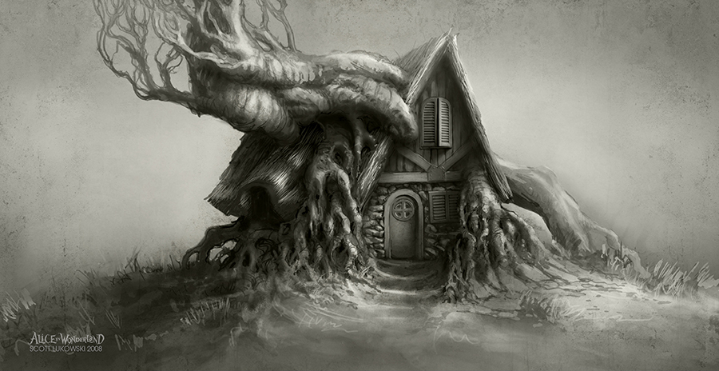
În imagine puteţi vedea conceptul artistic al locuinţei unui personaj din “Alice în ţara minunilor”, realizat de Scott Lukowski. Locuinţa altui reprezentat al aceleiaşi profesii este titlul unui roman publicat in 1931. Numiţi romanul.
Răspuns: Castelul pălărierului
Autor: Maxim Cumpanici

Întrebarea 37
Bliț dublu:
- Denumirea acestui acoperământ bărbătesc al capului provine de la şi este identică cu denumirea unui oraş, cartierul istoric al căruia face parte din patrimoniul mondial UNESCO. Numiţi oraşul.
- Care este numele pălărierului francez stabilit la Bucureşti la mijlocul sec. XIX, foarte popular în rândul orăşenilor?
Răspuns: 1. Fes 2. Jobin (Joben)
Sursa:https://dexonline.ro/definitie/fes
https://en.wikipedia.org/wiki/Fez,_Morocco
Autor: Maxim Cumpanici

Întrebarea 38
Autorul întotdeauna şi-a dorit să facă o întrebare cu foarte multe înlocuiri.
În întrebare ALFA, ALFI, BETA şi X sunt înlocuiri.
Între ALFA şi ALFI este o distanţă de circa 120 km. ALFA a fost BETA între 1924 şi 1929. ALFI este numită BETA X-ULUI.
Numiti ALFA sau ALFI.
Răspuns: Balta, Bălţi
Comentariu: Beta-capitală, X-nord
Sursa: https://ro.wikipedia.org/wiki/Balta,_Ucraina
Autor: Maxim Cumpanici

Întrebarea 39
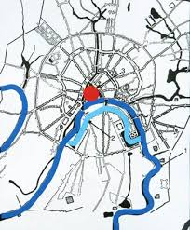
Adepţii autohtoni ai teoriei conspiraţiei acuză implicarea destructivă a EI în diverse evenimente ce au loc în Moldova. Aceasta imagine v-ar putea ajuta să o numiţi pe EA prin 2 cuvinte ce încep cu aceeaşi literă.
Răspuns: Mâna Moscovei
Comentariu: În imagine sunt prezentate braţele râului Moscova.
Autor: Maxim Cumpanici

Întrebarea 40
Locuitorii unui sat din România îi sunt recunoscători LUI pentru faptul că nu mai sunt numiti haimanale. Peste un minut, scrieţi cine credeţi că constituie beneficiarul recunoştinţei consătenilor?
Răspuns: Ion Luca Caragiale
Comentariu: “cine credeţi că constituie” - cacofonie intenţionată. Satul de baştină al lui Caragiale - Haimanale, a fost ulterior redenumit în cinstea sa.
Sursa: https://ro.wikipedia.org/wiki/Comuna_I.L._Caragiale,_D%C3%A2mbovi%C8%9Ba
Autor: Maxim Cumpanici

Runda 5
Întrebarea 41
Imagine

Aveți în față drapelul național actual al Malawi, adoptat încă în anul 1964. Între 2010 și 2012, însă, după propunerea Partidului Democrat Progresiv, drapelul a suferit modificări, una dintre care era menită să ilustreze creșterea economică a țării din momentul obținerii independenței. Scrieți cît mai exact în ce constă această modificare.
Răspuns: Discul solar e prezent în întregime pe drapel (se acceptă după sens)
Comentariu: Soarele a răsărit de după orizont, ilustrînd creșterea economică a țării. În 2012, însă, s-a revenit la drapelul vechi.

Sursa: https://en.wikipedia.org/wiki/Flag_of_Malawi
Autor: Sergiu Iacob, SER

Întrebarea 42
Acest proces tehnologic costisitor poate fi realizat folosind minerale, uleiuri sau formaldehide, iar în trecut era populară folosirea taninelor obţinute din frunzele de stejar.
Numiţi procesul.
Răspuns: Dubeală.
Se acceptă: Tăbăcire, argăseală
Comentariu: Proces tehnologic costisitor - indiciu la expresia “Nu costă pielea cât dubala”.
Sursa: https://ru.wikipedia.org/wiki/%D0%94%D1%83%D0%B1%D0%BB%D0%B5%D0%BD%D0%B8%D0%B5
Autor: Maxim Cumpanici

Întrebarea 43
Datorită designului aerodinamic modern al bolizilor de Formula 1, aceștia creeaza o presiune negativă destul de mare în timpul mișcării. Din cauza acestui fapt, precum și după un accident întîmplat în 1990 în Montreal, astăzi, în timpul unor curse, precum cea din Monaco, ele sunt anume așa. Peste un minut, scrieți ce am înlocuit prin “ele” și “așa”.
Răspuns: Capacele de canalizare, sudate/blocate
Comentariu: Bolidul creează o presiune negativă suficient de puternică, pentru a ridica capacele de canalizare care nu sunt blocate, fapt care a provocat deja accidente în timpul curselor. În timpul curselor de stradă, precum cea din Monaco, capacele de canalizare sunt sudate.
Sursa: https://en.m.wikipedia.org/wiki/Manhole_cover
http://www.tourister.ru/world/europe/monaco/city/monaco/parades/13950
Autor: Sergiu Iacob, SER

Întrebarea 44
Efectul Rosenthal presupune: cu cât aşteptările, faţă de o persoană sunt mai mari, cu atât aceasta va ajunge la o performanţă mai mare. Scrieți denumirea alternativă a acestui efect, care i-a fost inspirată lui Rosenthal de renumita piesă de teatru a unui celebru dramaturg irlandez, inspirată la rîndul său de un mit grecesc.
Răspuns: Pygmalion
Comentariu: Piesa Pygmalion de Bernard Shaw, inspirată la rîndul său de mitul regelui/sculptorului Pygmalion.
Sursa: https://en.wikipedia.org/wiki/Pygmalion_effect
Autor: Sergiu Rodideal
Întrebarea 45
În întrebare X este înlocuire
Negăsind o înlocuire potrivită pentru un cuvînt într-o întrebare, şi dorind o substituţie fără o semnificaţie anume, autorul acestei întrebări a folosit termenul X. Dar în rezultat, sensul întrebării a fost distrus dincolo de orice recunoaştere.
Ce a fost inlocuit prin X?
Răspuns: Foobar
A se accepta şi FUBAR
Comentariu: Foobar este un acronim, care se descifrează: “Fucked up beyond all recognition”. Foobar se foloseşte în programare şi ca nume substituent pentru variabile, functii etc., fără careva semnificaţie anumită, pentru ilustrarea anumitor concepte.
Sursa:https://en.wikipedia.org/wiki/Foobar
Autor: Maxim Cumpanici

Întrebarea 46
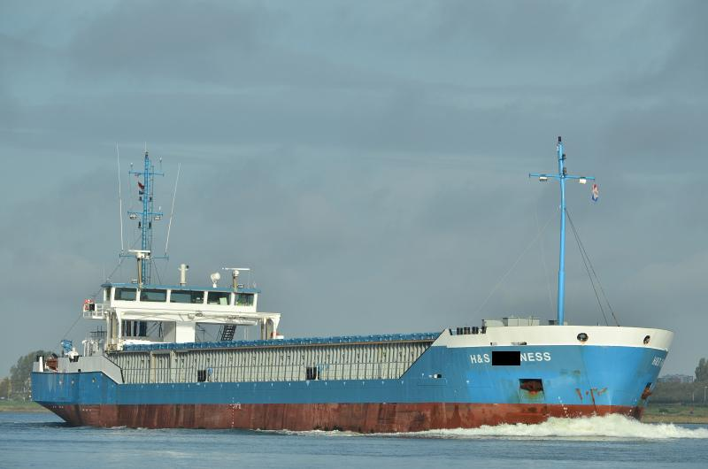
(inscripţia pe navă H&S ****NESS)

În această imagine am acoperit 4 litere din denumirea unei nave, care aparţine companiei olandeze H&S, proprietarii căreia, dacă ar fi cunoscut proverbele româneşti, probabil nu ar fi riscat să o numească astfel. Care este denumirea corabiei în engleză sau traducerea ei în română?
Răspuns: Fairness (Dreptatea)
Comentariu: Dreptatea e la fundul mării
Autor: Maxim Cumpanici

Întrebarea 47
Conform estimărilor centrului pentru politici durabile “Ecopolis”, în România ponderea lor este de doar 27% din suprafaţa totală a ţării, sub nivelul mediu european de 42% sau a minimului recomandat de 30%. Într-un studiu publicat de “Ecopolis” se spune, printr-un joc de cuvinte, că această stare de lucruri este cauzată de faptul că în ele se face asta.
Ce a fost înlocuit prin “se face asta” ?
Răspuns: Se fură ca-n codru
Comentariu: In paduri se fura ca-n codru.
Sursa:http://www.ecopolis.org.ro/studii/in-padurile-din-romania-se-fura-ca-n-codru
http://www.ecopolis.org.ro/media/Studiu%20ilegalitati%20silvice.pdf
Autor: Maxim Cumpanici

Întrebarea 48
El este unicul șef de stat ales prin vot direct de către popor din istoria țării sale. A câștigat 2 mandate, cel de al doilea fiind adjudecat după ce a învins un concurent, al cărui nume începe cu aceleași 2 litere.Totuși, peste 2 ani a decedat și funcția sa a revenit adversarului învins.
Numiți-i pe ambii
Răspuns: Hindenburg si Hitler
sursa: https://ru.wikipedia.org/wiki/%D0%93%D0%B8%D0%BD%D0%B4%D0%B5%D0%BD%D0%B1%D1%83%D1%80%D0%B3,_%D0%9F%D0%B0%D1%83%D0%BB%D1%8C_%D1%84%D0%BE%D0%BD
Autor: Printese si supermani

Întrebarea 49
Personajul negativ principal din acest roman apărut la mijlocul secolului XX, apare în prima ediţie tradusă în franceză, cu numele de Cezar și nu cu numele său original. Probabil, traducătorii francezi nu au dorit ca una dintre personalităţile notorii ale istoriei lor să apară într-o conotaţie negativă. Despre ce roman este vorba?
Răspuns: Ferma animalelor
Comentariu: Personajul negativ principal din “Ferma animalelor” este porcul Napoleon.
Sursa: https://en.wikipedia.org/wiki/Animal_Farm#Adaptations
Autor: Sergiu Iacob, SER

Întrebarea 50
Aşteptăm comentariile voastre referitor la calitatea acestui pachet de întrebări.
Monumentul ei din oraşul Nijnii Novgorod se aseamănă cu un capac de canalizare. Cea mai grea a apărut în 1726 şi cântarea 82 grame, fiind de formă pătrată.
Raspundeţi exact ce este ea.
Răspuns: Moneda de 5 copeici
Comentariu: Aşteptăm ale voastre 5 copeici. :)
Sursa:
http://www.2do2go.ru/nn/places/31207/pamyatnik-pyataku
https://ru.wikipedia.org/wiki/%D0%9F%D1%8F%D1%82%D1%8C_%D0%BA%D0%BE%D0%BF%D0%B5%D0%B5%D0%BA
Autor: Maxim Cumpanici
============================================
Întrebări de rezerva

Intrebarea 51
Pierre Brice, Georges Marchal, Marie-Jose Nat, György Kovács, Geo Barton sau Emil Bota au fost actorii ce au jucat în acest film istoric, ce a fost lansat în Franța pe 31 mai 1967. În realizarea filmului, partea franceză a avut o participare de 40%. În film sunt prezente o serie de simboluri naționale, cum ar fi stemele atârnate pe perete sau Sfinxul. Deosebit de greu a fost filmarea scenei sacrificiului: actorul urma să fie aruncat pe pământ de la înălțimea de patru metri și trebuia să cadă înfipt în lănci. După 44 de ani de la lansarea filmului regizorul a afirmat următoarele: „Am reușit să transmit spectatorilor, după 20 de ani de dictatură bolșevică, un viguros sentiment de naționalism romantic, izvorât din contopirea idealurilor mele cu eroismul în lupta inegală cu «stăpânii lumii».
Care este denumirea filmului?
Răspuns: Dacii
Comentarii: filmul este o coproducție româno-anglo-franceză. În întrebare se face referire la Sfinxul din Bucegi. Sacrificarea lui Cotyso este un episod important din film. Expresia „Stăpânii lumii”, la fel este un indiciu. Filmul începe cu o secvență parabolă. O armată romană sosește la porțile unei cetăți dacice, iar trimisul roman le cere celor din cetate să deschidă porțile. Străjerul de pe cetate îl întreabă cine sunt cei care se află de la porțile cetății, iar solul îi răspunde că ei sunt „stăpânii lumii”.
Sursa: https://ro.wikipedia.org/wiki/Dacii_(film)
Autor: Fala Alexandru

Întrebarea 52
Bliț triplu de la soția domnului Bonacieux:
- Inițial aceasta era notată prin a sau prin b. În 1736 apare lucrarea „Mecanica”- prima publicație în care s-a atestat utilizarea notării actuale. Însă puțin probabil ca alegerea notării să fie legată de familia savantul, deoarece el era un om modest care avea grijă să ia în considerație munca altora. Care este notarea actuală?
- Valoarea acesteia a fost prima dată estimată cu acuratețe după 71 de ani de la moartea savantului ce a introdus-o în circuitul științific. Estimarea a fost realizată de către Henry Cavendish în cadrul unui experiment în care au fost utilizate 2 bile cu masa de 0,73 kg și alte 2 bile cu masa de 158 kg. Care este numele savantului ce a descris-o prima dată?
- Ce expresie din 3 cuvinte stă ascunsă în sonatele lui Mozart și „Simfonia a V-a” a lui Beethoven. La fel, aceeași expresie caracterizează comunitățile de albini și poate fi regăsită în pentagrame sau chiar în piramidele egiptene.
Răspuns: 1. e; 2. Newton; 3. Numărul de aur/raportul de aur/secțiunea de aur/proporția de aur
Comentarii: Este un blitz dedicat constantelor. Un indiciu se referă la Constanța - numele soției domnului Bonacieux, prin asta se face aluzie la constante. În prima întrebare se face referire la Euler, iar constanta e, ce este egală cu 2,71 mai e numită constanta lui Euler. Notarea cu e nu are nici o conexiune cu inițiala din numele de familie a lui Euler. În a doua întrebare se descrie estimarea valorii constantei gravitaționale G, descrise de Newton (o altă de numire a constantei este Constanta lui Newton). În a treia întrebare se relatează despre constanta ϕ (fi), ce este egală cu 1,618 și care mai este numită secțiunea de aur. În structura organizatorică mai multor opere muzicale se bazează pe raportul de aur. În comunitățile de albini raportul dintre numărul femelelor și numărul masculilor este de 1,618, raportul dintre segmentele unei pentagrame este egal cu 1,618.
Sursa:https://ro.wikipedia.org/wiki/E_(constantă_matematică), https://en.wikipedia.org/wiki/Cavendish_experiment,
„Curiozități de ieri și de azi: între legendă și realitate”, Chișinău, Epigraf, 2008, p.83, p.236
Autor: Fala Alexandru

Întrebarea 53
După cel de-al Doilea Război Mondial, economia Ungariei era foarte afectată de inflație. Potrivit statisticilor, inflația în acea perioadă era de circa 270% pe zi. Cât de dificilă a fost situaţia din Ungaria o arată, de exemplu, evoluţia kilogramului de pâine. Astfel, în august 1945, preţul era de 6 pengő, iar în iulie 1946 era deja 5 miliarde 850 de milioane pengo.
Pentru a putea face faţă situaţiei, banca Ungariei a emis o bancnotă, ce a înregistrat un record. Dar în ce constă acest record?
Răspuns: Bancnota cu cel mai mare nominal din istorie
Criteriu: Se acceptă după sens
Comentariu: Între 1945-1946 moneda Ungariei era pengo. Din cauza inflației extrem de mari, autoritățile monetare au emis în 1946 o bancnotă ce avea nominalul de 100 de milioane de miliarde pengo. Din mai 1946, preţul unui kilogram de pâine a evoluat de la 8 milioane de pengő până la 5 miliarde 850 de milioane, în iunie.
Sursa:http://www.digi24.ro/Stiri/Digi24/Special/10+ani+de+LEU+GREU/Ungaria+detine+recordul+de+cea+mai+mare+inflatie+din+lume
Autor: Vadim Vorona, Iulia Sîrghi-Zolotco
trebuie de inlocuit sau de incercat de reformulat

